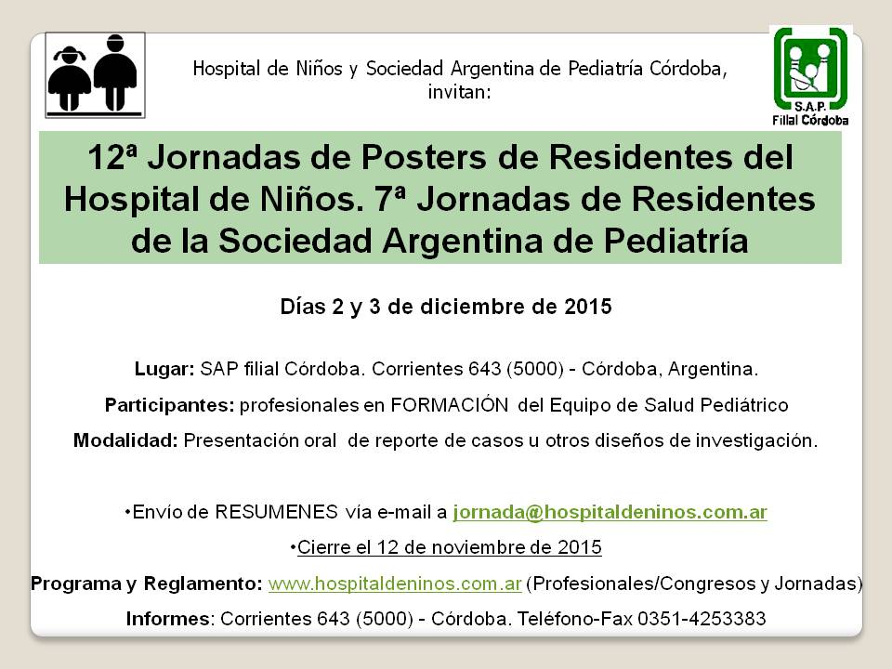

 |  | Hospital de Niños  Santísima Trinidad  De Córdoba | 
12º Jornadas de Presentación de Póster del Hospital de Niños de La Santísima Trinidad de Córdoba.
7° Jornada de pediatras en formación SAP filial Córdoba, 2015

- Fecha 2 y 3 de diciembre de 2015.
- Lugar: Aulas de la Sociedad Argentina de pediatría (SAP) filial Córdoba.
- Participantes: profesionales en formación en Pediatría, Medicina Familiar, Neonatología, Cirugía pediátrica, Salud Mental y Especialidades pediátricas de los diferentes centros formadores de Córdoba así como otros profesionales en FORMACION del equipo de salud (Nutrición, Enfermería, fonoaudiología, Kinesiología, bioquímica, etc).
- Objetivos de la Jornada:
  - Promover la actitud científica y la búsqueda bibliográfica ante situaciones clínicas de la práctica pediátrica mediante la "presentación del Reporte de caso"
  - Recuperar el "Reporte de caso" como una forma de producción científica posible de ser presentado en Jornadas científicas y publicado en revistas periódicas
  - Contribuir a la formación del equipo de salud en la metodología de la investigación científica y en la presentación de trabajos científicos
  - Desarrollar una capacidad de crítica positiva frente a las presentaciones ante pares.
  - Estimular el trabajo en equipo y posibilitar el aporte de expertos para la formación en temas de la Pediatría.
  - Promover una instancia de intercambio de experiencias entre los diferentes programas y Centros Formadores de la especialidad en Clínica Pediátrica.
- OPCIÓN A PREMIO: Se considerarán 4 categorías :
- Categoría A: Reporte de caso clínico (1º y 2º premio) PEDIATRÍA/otras disciplinas
- Categoría B: Serie de casos y otros diseños (1º y 2º premio) PEDIATRÍA/otras disciplinas
- Categoría C: Reporte de caso clínico (1º y 2º premio) ESPECIALIDADES PEDIATRICAS
- Categoría D: Serie de casos y otros diseños (1º y 2º premio) ESPECIALIDADES PEDIATRICAS
- Modalidad de presentación:
  - Resúmenes con opción a premio en las cuatro categorías (A,B,C y D) enviados vía on-line, serán revisados por Comisión evaluadora. (ver reglamento)
  - Presentación oral de trabajos en aulas de la SAP (Reporte de Caso, Serie de casos/otros) con soporte en power point (hasta 5 diapositivas) y soporte en papel con modalidad de poster impreso en tamaño A4. Exposición frente a la Comisión Evaluadora y asistentes en general. Espacio de discusión y preguntas.

Fecha límite para presentación de resúmenes: 12 de noviembre de 2015
-jornada@hospitaldeninos.com.ar-

Reglamento

- Los RESUMENES deberán tener una extensión de no más de 250 palabras, incluyendo: Introducción (puede faltar), objetivo/mensaje, descripción del caso, discusión (puede faltar o ser breve) y conclusiones.
- Especificar autores y título del trabajo en hoja aparte.
- Adjuntar hasta 5 citas bibliográficas pertinentes al caso clínico reportado (criterio imprescindible para optar premio)
- Enviar vía e-mail a enviar a jornada@hospitaldeninos.com.ar)
- Ud. recibirá un correo electrónico con la confirmación de la recepción de su resumen. Posteriormente el Comité Científico le enviará la notificación de su aprobación, modalidad, día y hora de su presentación.
- Los POSTER deberán ser presentados en forma oral con DOBLE soporte: power point (con no más de 5 diapositivas) y soporte en papel con 10 a 15 copias (tamaño A4) que incluya::
- Título
- Autores (hasta 3 profesionales en formación, subrayado el relator).
- Institución (hasta dos)
- Introducción
- Objetivos/mensaje
- Presentación del caso (ilustraciones, gráficos, fotos, imágenes, etc)
- Discusión (breve) y Conclusiones
- Bibliografía (solo si el autor lo considera necesario)

Para otros tipos de estudios:
  - Introducción, objetivo
  - Material y métodos
  - Resultados
  - Conclusiones

- MODALIDAD Y CRITERIOS DE EVALUACION: El puntaje final resultará de la suma de la evaluación del resumen (evaluadores metodológicos) y de la presentación oral más el diseño del poster (evaluadores especialistas).
- En el resumen (evaluación metodológica) se conspirará:
  - Originalidad: 0-1-2 puntos
  - Mensaje: 0-1-2 puntos
  - Redacción: 0-1-2 puntos
  - Relevancia: 0-1-2 puntos
  - Bibliografía: 0-1-2 puntos

- En la presentación oral (especialistas) se considerará:
  - Originalidad: 0-1-2 puntos
  - Mensaje (coherencia con el caso) 0-1-2 puntos.
  - Redacción del contenido del reporte de caso (contenido) 0-1-2 puntos
  - Confección del poster en papel (organización visual): 0-1-2 puntos
  - Presentación oral por parte del relator (incluye presentación en power point): 0-1-2 puntos

- CALIFICACION. Puntaje en rango 0-10 puntos de cada categoría.

Nota: Por tratarse de una actividad con objetivos PEDAGOGICOS No se rechazará ningún trabajo siempre que se ajuste a las condiciones reglamentarias. A los fines de adjudicar los premios solo se evaluará el resumen y la presentación oral por parte del relator de los trabajos que cumplan en tiempo y forma con el presente reglamento.

12º JORNADAS DE PRESENTACION DE POSTER.
HOSPITAL DE NIÑOS DE CORDOBA. 7° JORNADA DE ´PEDIATRAS JOVENES 2015
Ficha de evaluación metodológica. Reporte de caso(resumen)

TRABAJO Nº._______________
CATEGORIA: ______________

CRITERIO | PUNTOS |  |  | TOTAL POR CATEGORIA
- ORIGINALIDAD | 0 | 1 | 2
- MENSAJE | 0 | 1 | 2
- REDACCION | 0 | 1 | 2
- RELEVANCIA | 0 | 1 | 2
- BIBLIOGRAFÍA | 0 | 1 | 2
PUNTAJE FINAL (rango 0-10)

Firma::______________________ Firma________________________Firma:__________________

12º JORNADAS DE PRESENTACION DE POSTER.
HOSPITAL DE NIÑOS DE CORDOBA. 7° JORNADA DE ´PEDIATRAS JOVENES 2015
Ficha de evaluación Reporte de caso (power point y poster)

TRABAJO Nº._______________
CATEGORIA: ______________

CRITERIO | PUNTOS |  |  | TOTAL POR CATEGORIA
- ORIGINALIDAD | 0 | 1 | 2
- MENSAJE | 0 | 1 | 2
- REDACCION | 0 | 1 | 2
- CONFECCIÓN (POSTER) | 0 | 1 | 2
- PRESENTACION ORAL | 0 | 1 | 2
PUNTAJE FINAL (rango 0-10)

Firma::______________________ Firma________________________Firma:__________________

